统计学作业——作业4
22025451 赵致维
7-1 某研究者欲比较两种方法治疗肠梗阻的疗效，将100例肠梗阻患者随机分为治疗组和对照组，每组各50例，临床观察结果见表7-16.问两种治疗方法的疗效是否有差异？
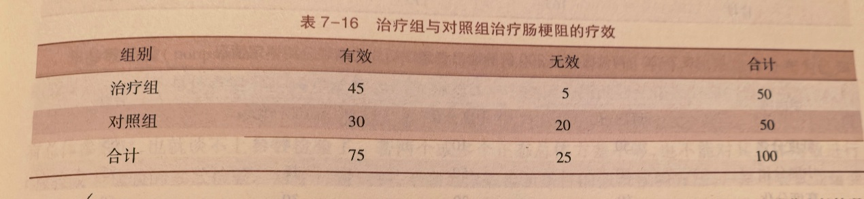
（一）数据录入
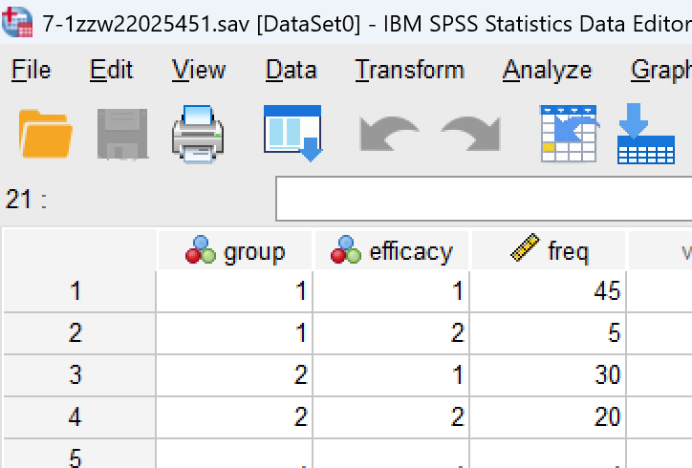详见附件
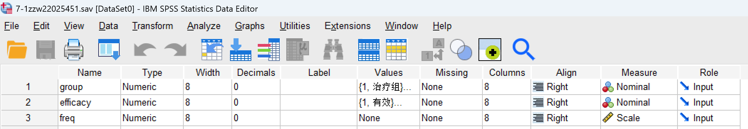
（二）检验设计
该题为两个独立样本率的比较，可使用卡方检验，即X²检验。
（三）建立检验假设，确定检验水平
H₀：π₁=π₂，即两种治疗方法的有效率无显著差异。
H₁：π₁≠π₂，即两种治疗方法的有效率有差异。
α = 0.05（双侧检验）
（四）计算检验统计量
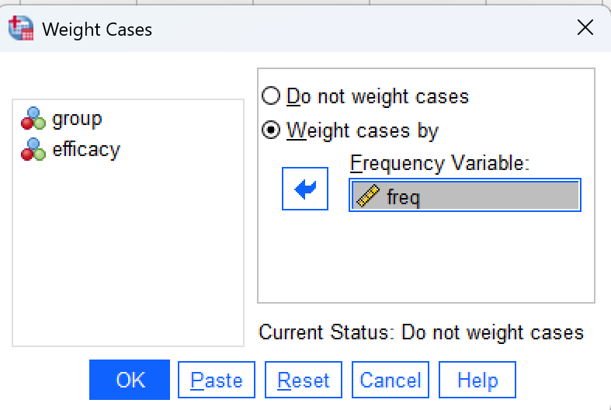
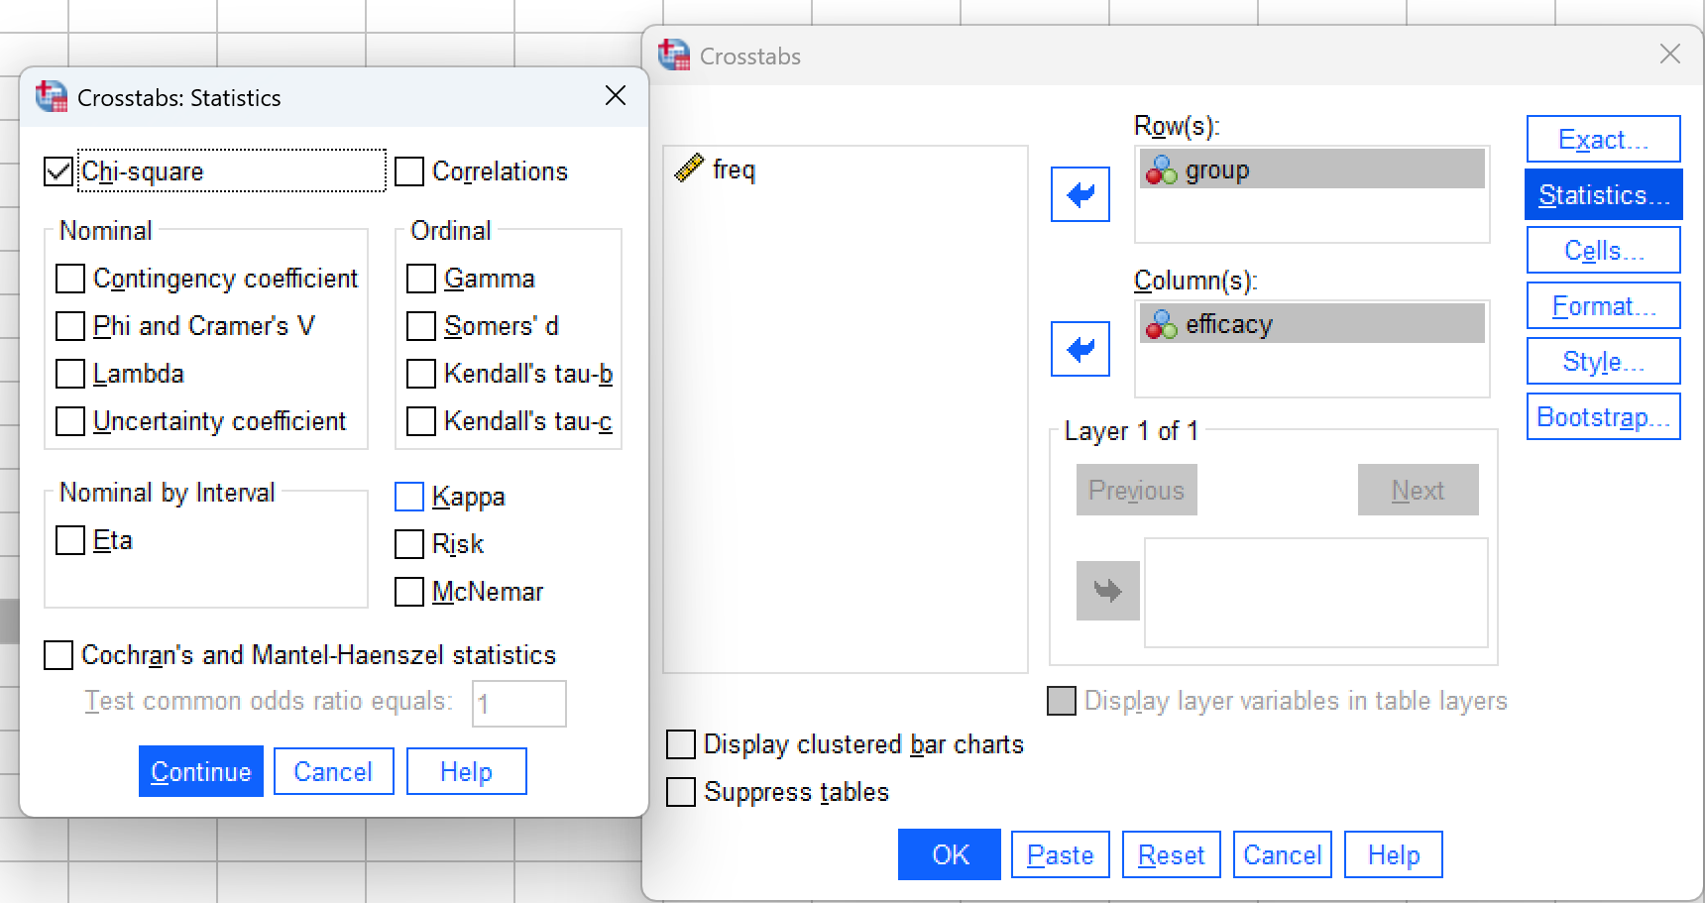
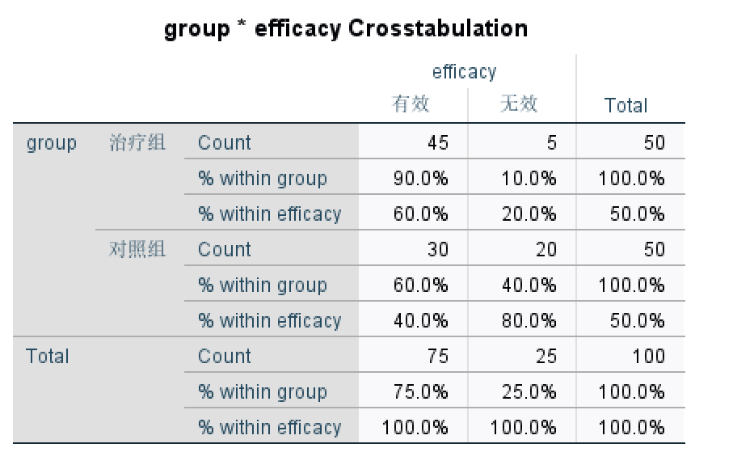
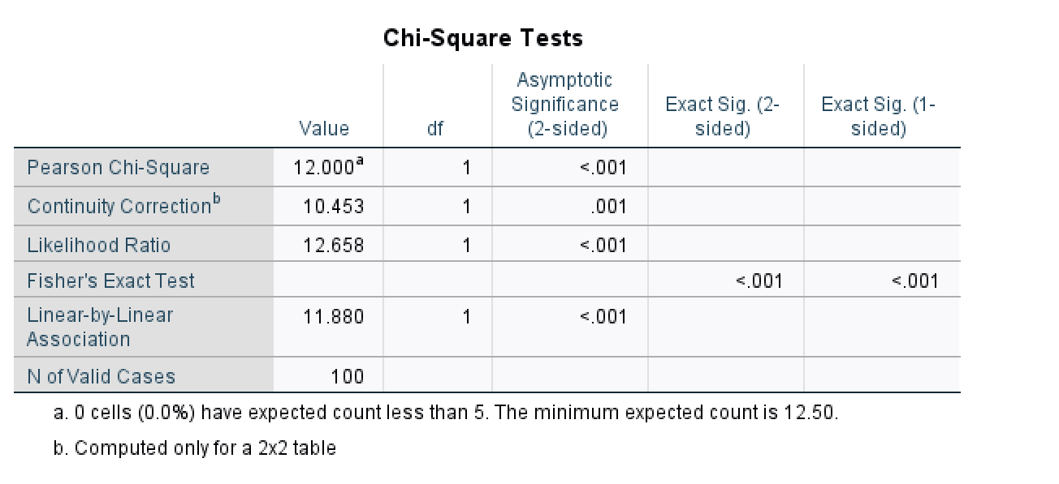
N=100>=40，且所有T>=5，适用Pearson检验，P<0.001，拒绝H0，接受H1.
（五）结论
在α=0.05的检验水准下，两种治疗方法的有效率有差异，且治疗组的疗效好于对照组。

7-2 共采集50份咽拭子标本，把每份标本分别接种在甲、乙两种流脑培养基上，观察两种培养基上流脑生长情况，结果见表7-17.问两种培养基的培养结果有无差别？
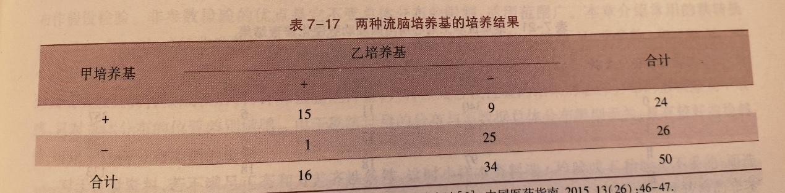
（一）数据录入
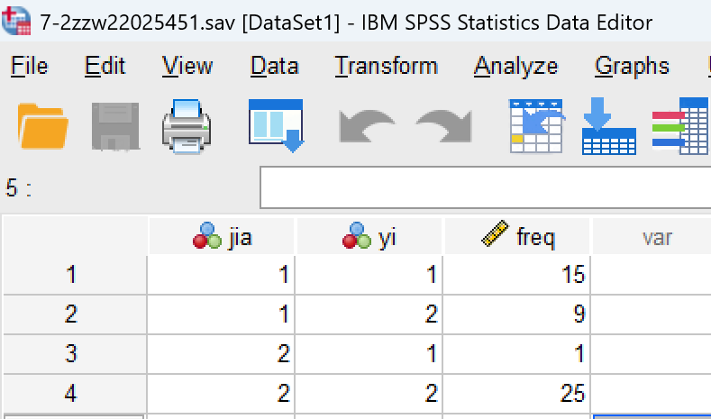详见附件
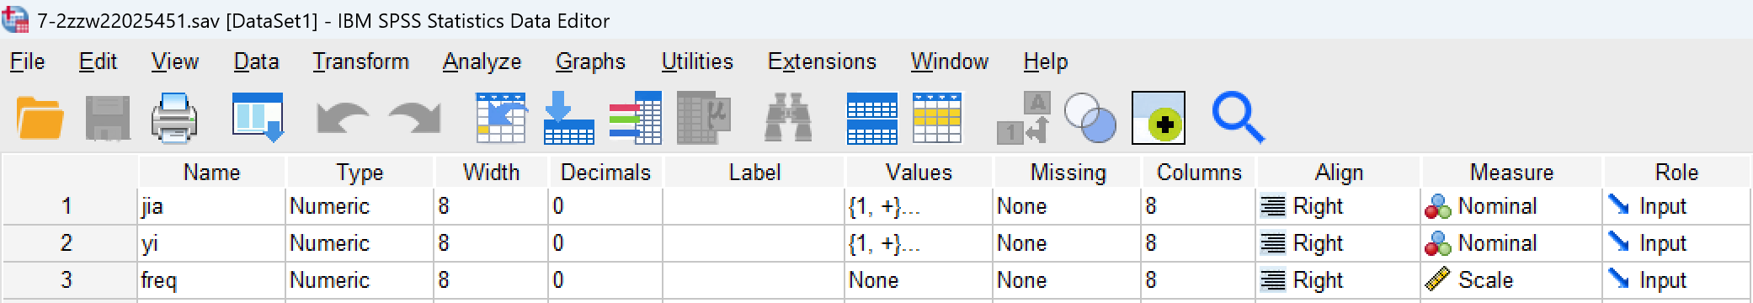
（二）检验设计
该题为两种方法对同一样本的阳性率比较，适用配对四格表的X²检验
（三）建立检验假设，确定检验水平
H₀：B=C，即两种方法的总体培养结果相同。
H₁：B≠C，即两种方法的总体培养结果不同。
α = 0.05（双侧检验）
B+C=10<40
（四）计算检验统计量
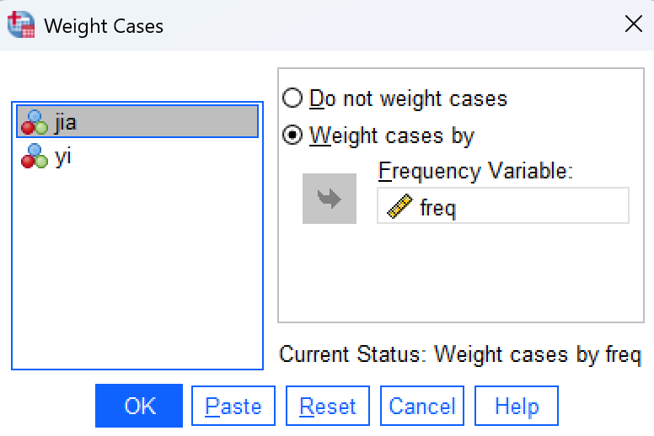
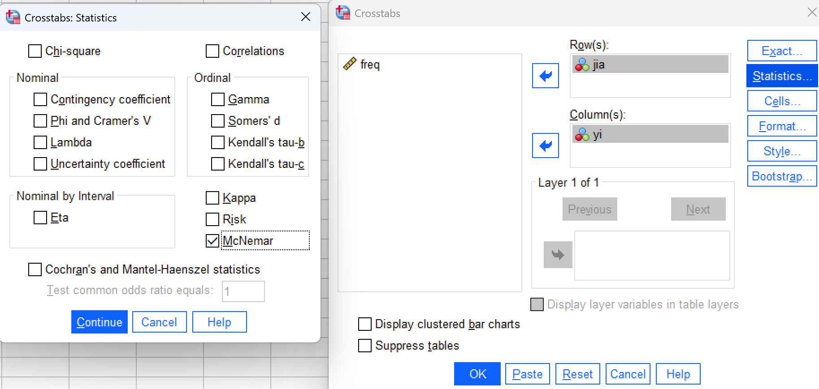
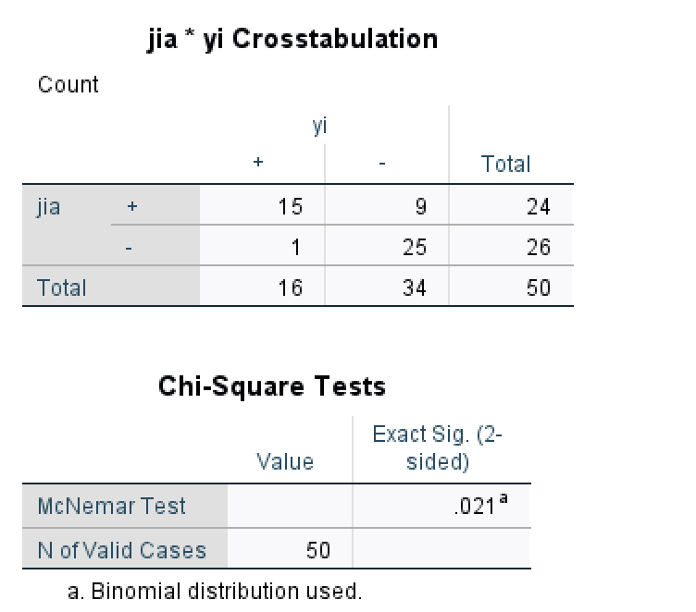P=0.021<0.05，拒绝H0，接受H1
（五）结论
在α=0.05的检验水准下，两种培养基的培养结果有差异，且甲培养基的阳性检出率高于乙培养基阳性检出率。

7-4 某医师欲比较3种中药方剂对骨质疏松症的治疗效果，按随机化原则将76例骨质疏松症患者分为3组，治疗结果见表7-18。问3种方剂的治疗效果有无差别？
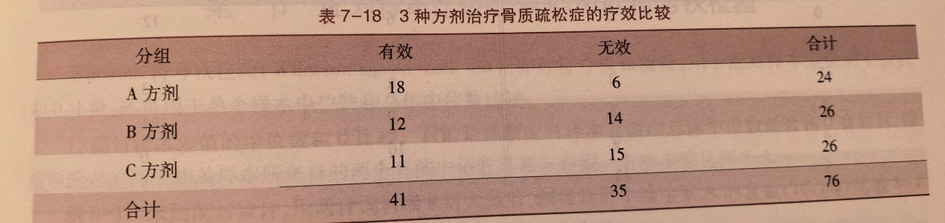
（一）数据录入
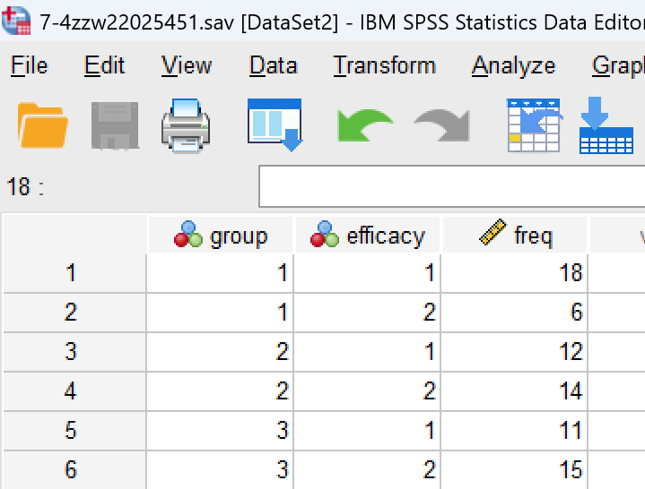详见附件
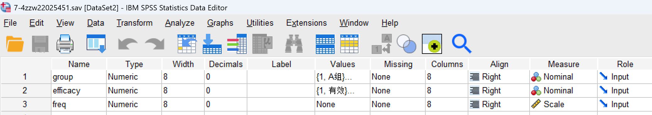
（二）检验设计
改题为多个样本率的多重比较，可用行×列表资料X²检验
（三）建立检验假设，确定检验水平
H₀：π₁=π₂₌π₃，即三种方剂的治疗效果都相同。
H₁：三种方剂的治疗效果不全相同。
α = 0.05（双侧检验）
（四）计算检验统计量
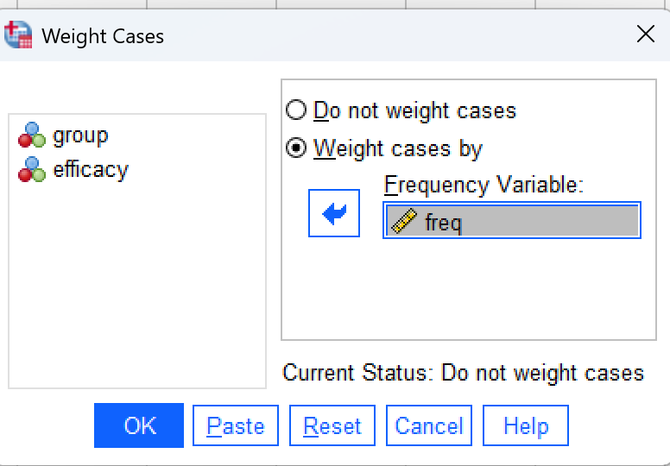
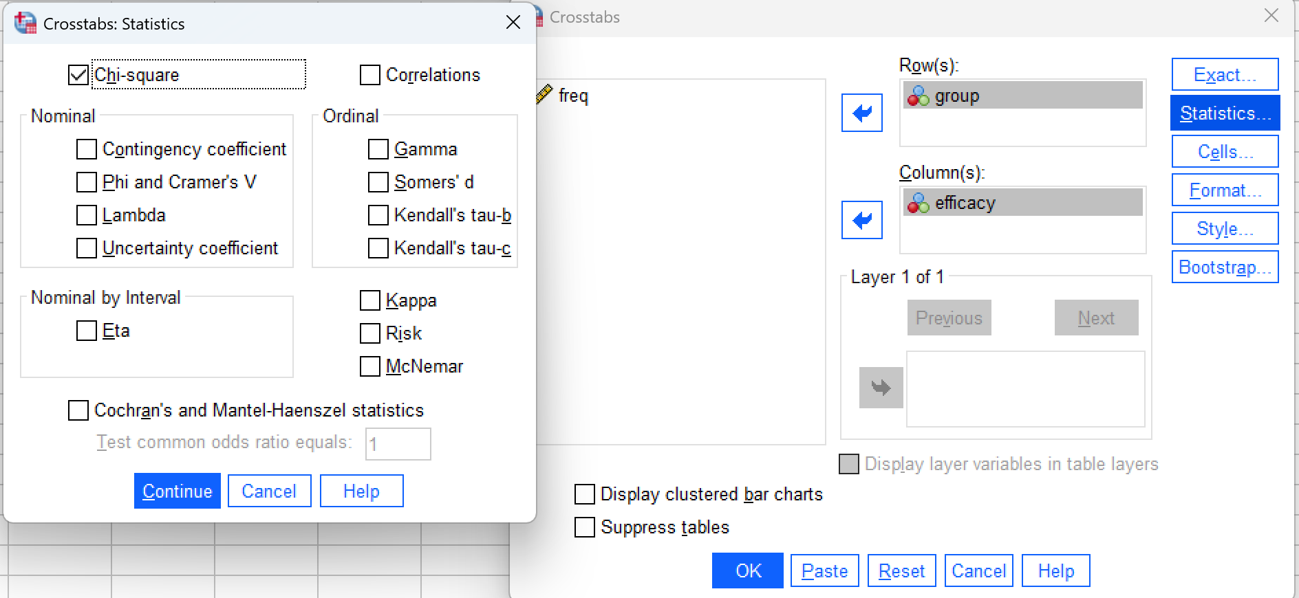
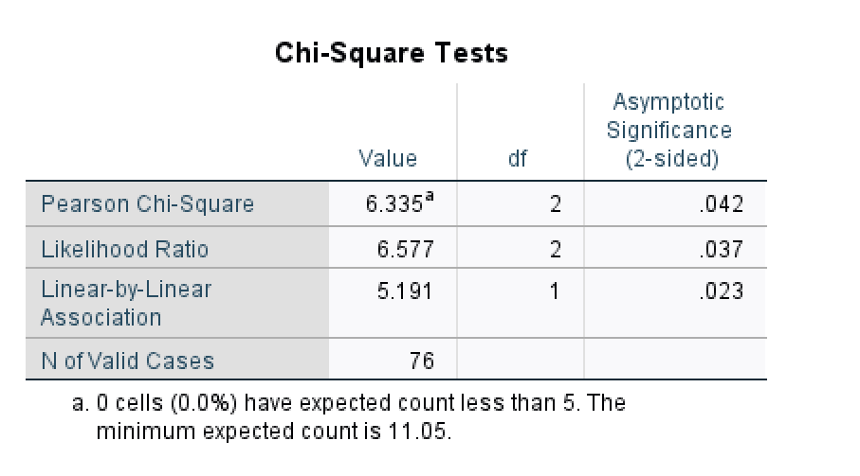
N=76>=40，且所有T>=5，适用Pearson检验，P=0.042<0.05，拒绝H0，接受H1.可认为三种方剂的有效率不全相同。继续比较A、B、C三组间差异。
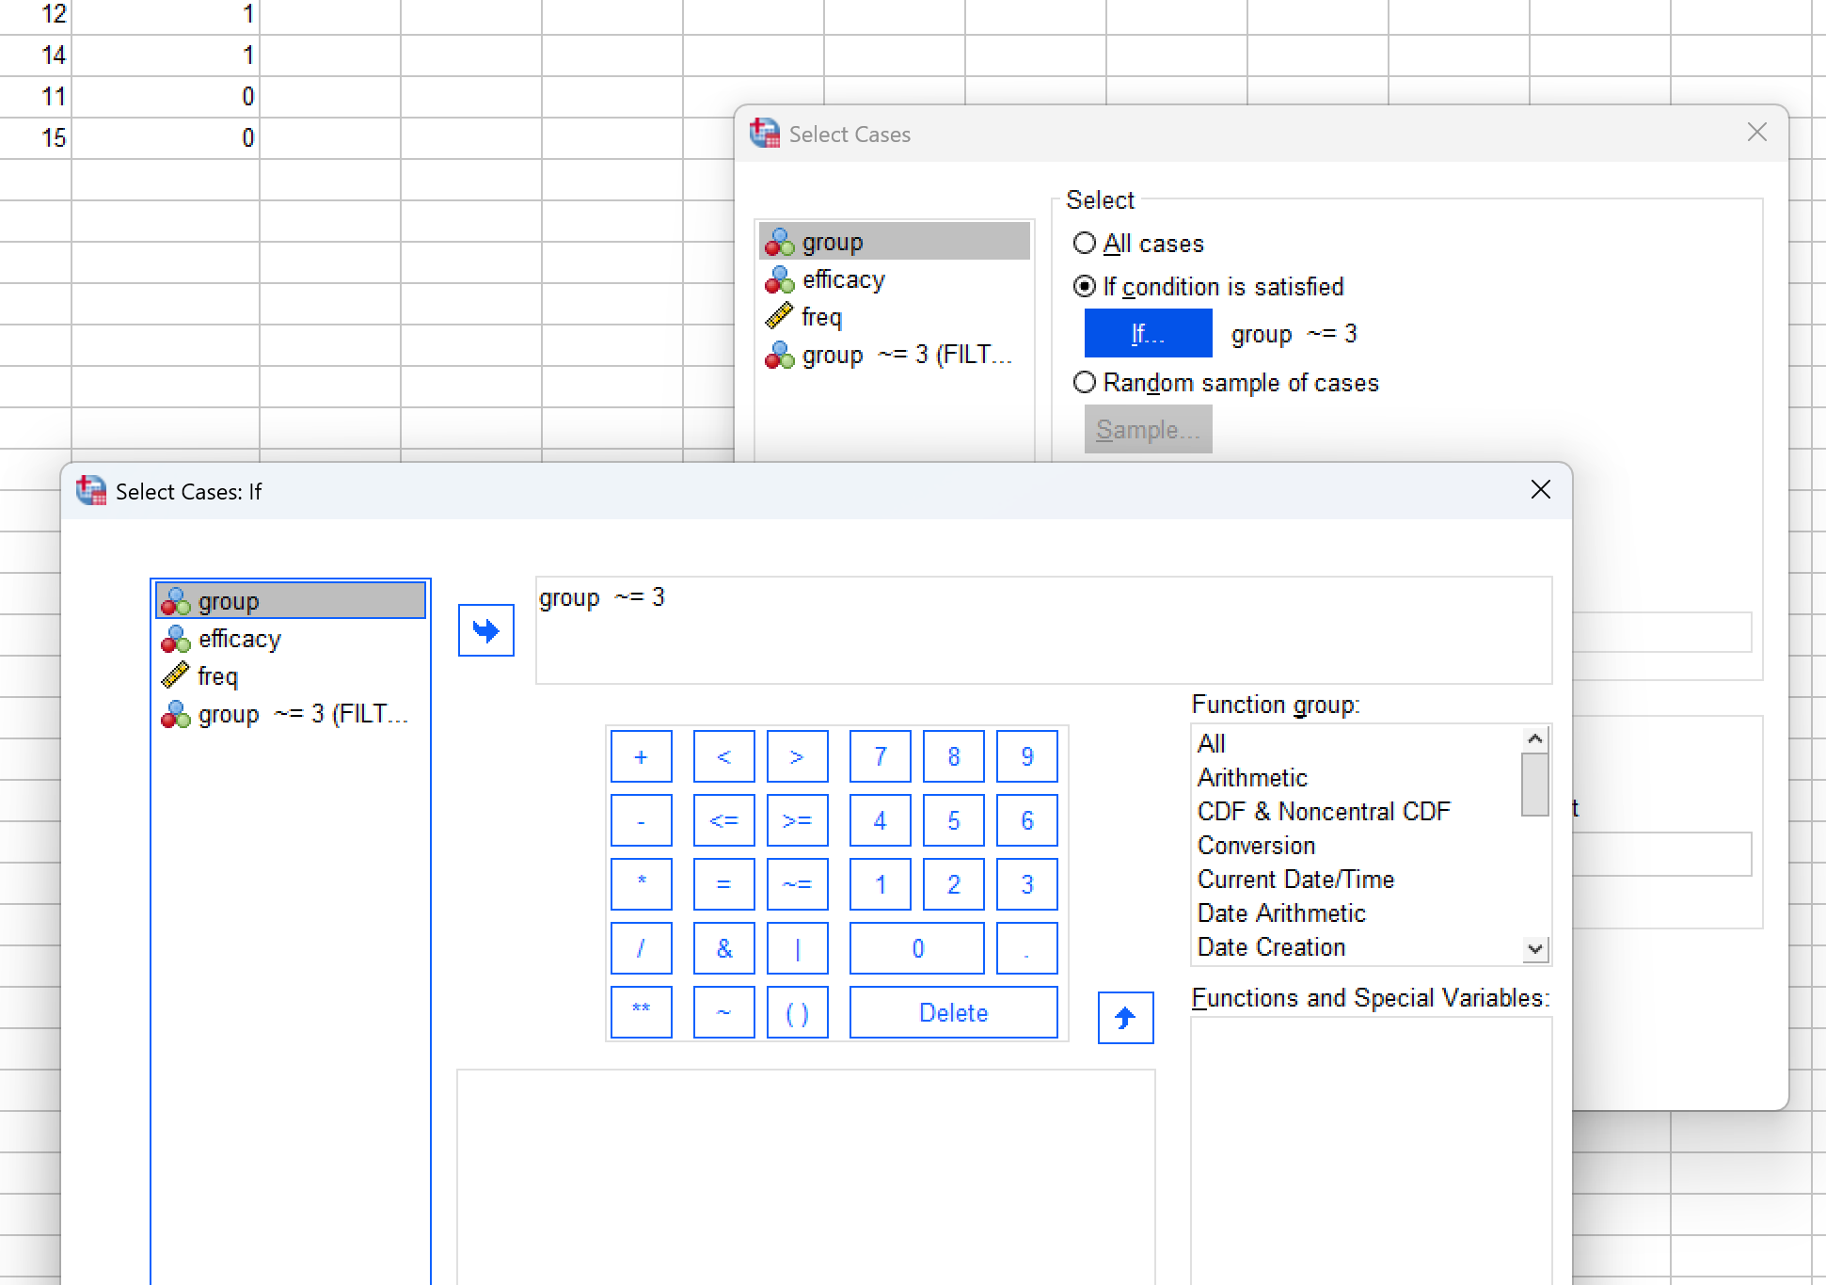
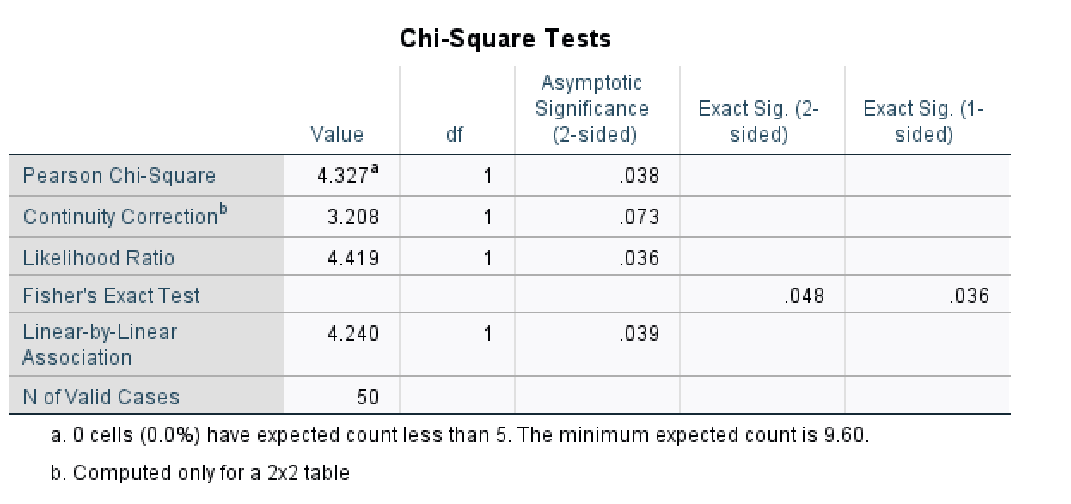
A组B组间P=0.038>0.0125，可认为A组B组间未见显著差异
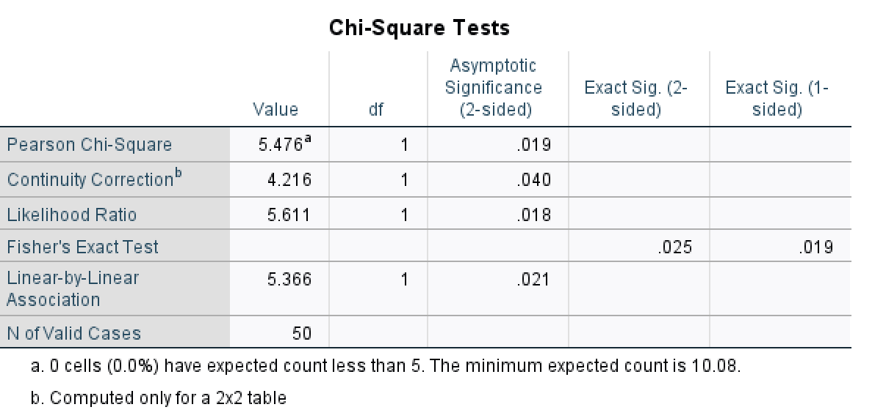
A组C组间P=0.019>0.0125, 可认为A组C组间未见显著差异

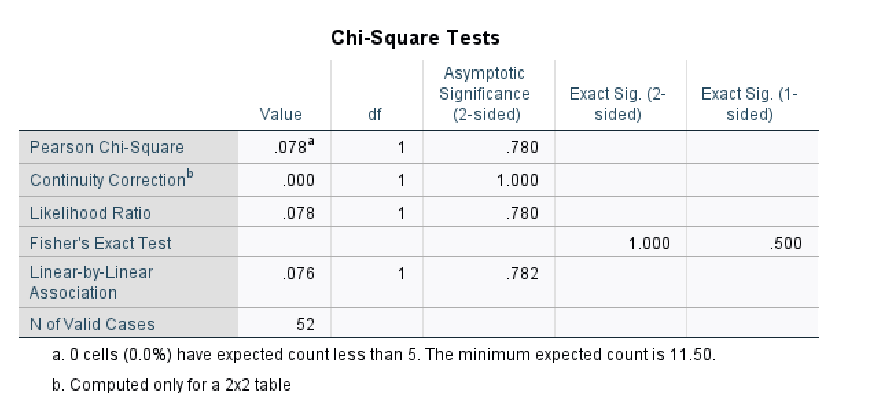
B组C组间P=0.78>0.0125, 可认为B组C组间未见显著差异

（五）结论
在α=0.05的检验水准下，三种方剂的治疗效果不全相同。且A与B、A与C、B与C两两之间治疗效果均无统计学差异。

